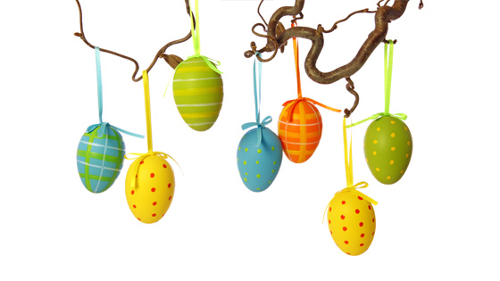Pasen 2025

2e paasdag

**Cocktail**

Cocktail tricolore met gevogelte

**Hoofdgerecht**  
Gesneden lamsbout met tomaten knoflook saus, aardappelgratin en een taartje met lentegroente

**OF**

Kalkoen met pomodori secchi, een romige kaassaus en zoete aardappel crème met gegratineerde bloemkool

**Nagerecht**

Tiramisu

**Prijs p.p €.34,95**

